"Жоғары және жоғары оқу орнынан кейінгі білім беру салаларындағы мемлекеттік көрсетілетін қызметтер регламенттерін бекіту туралы" Қазақстан Республикасы Білім және ғылым министрінің 2015 жылғы 2 маусымдағы № 358 бұйрығына өзгерістер енгізу туралы
Күшін жойған
Қазақстан Республикасы Білім және ғылым министрінің м.а. 2016 жылғы 19 ақпандағы № 158 бұйрығы. Қазақстан Республикасының Әділет министрлігінде 2016 жылы 17 наурызда № 13509 болып тіркелді. Күші жойылды - Қазақстан Республикасы Білім және ғылым министрінің 2020 жылғы 7 шiлдедегi № 286 бұйрығымен.
Ескерту. Күші жойылды – ҚР Білім және ғылым министрінің 07.07.2020 № 286 (алғашқы ресми жарияланған күнінен кейін қолданысқа енгізіледі) бұйрығымен.
"Мемлекеттік көрсетілетін қызметтер туралы" 2013 жылғы 15 сәуірдегі Қазақстан Республикасы Заңының 10-бабының 2) тармақшасына сәйкес БҰЙЫРАМЫН:
1. "Жоғары және жоғары оқу орнынан кейінгі білім беру салаларындағы мемлекеттік көрсетілетін қызметтер регламенттерін бекіту туралы" Қазақстан Республикасы Білім және ғылым министрінің 2015 жылғы 2 маусымдағы № 358 бұйрығына (Нормативтік құқықтық актілерді мемлекеттік тіркеу тізілімінде № 11555 болып тіркелген, "Әділет" ақпараттық-құқықтық жүйесінде 2015 жылғы 14 шілдеде жарияланған) мынадай өзгерістер енгізілсін:
бұйрықтың атауы мынадай редакцияда жазылсын:
"Жоғары және жоғары оқу орнынан кейінгі білім беру саласындағы мемлекеттік көрсетілетін қызметтер регламенттерін бекіту туралы";
көрсетілген бұйрыққа бекітілген "Жоғары және жоғары оқу орнынан кейінгі бiлiм беру туралы құжаттардың телнұсқаларын беру" мемлекеттік көрсетілетін қызмет регламентіне мынадай өзгерістер енгізілсін:

4-тараудың атауы мынадай редакцияда жазылсын:
"4. "Азаматтарға арналған үкімет" мемлекеттік корпорациясы" коммерциялық емес акционерлік қоғамымен (бұдан әрі - Мемлекеттік корпорация) және (немесе) басқа да көрсетілетін қызметті берушілермен өзара іс-қимыл жүргізу тәртібінің сипаттамасы, сондай-ақ мемлекеттік қызмет көрсету процесінде ақпараттық жүйелерді қолданудың тәртібі";

9 және 10-тармақтар мынадай редакцияда жазылсын:
"9. Мемлекеттік қызмет көрсету кезінде көрсетілетін қызметті беруші мен көрсетілетін қызметті алушының өтініш жасау және рәсімдерінің (іс-әрекеттері) реттілігі тәртібінің сипаттамасы:
Мемлекеттік корпорация арқылы:
1) көрсетілетін қызметті алушы Мемлекеттік корпорацияның операторына құжаттар топтамасын тапсырады (15 мин. ішінде);
2) Мемлекеттік корпорацияның операторы өтінішті тіркейді (15 мин. ішінде);
3) Мемлекеттік корпорацияның операторының сауал нысанын қағаз нысандағы құжаттарының болуы туралы белгі бойынша толтырады және көрсетілетін қызметті алушы тапсырған құжаттарды сканерлейді (30 мин. шінде);
4) Мемлекеттік корпорацияның операторы көрсетілетін қызметті алушыға тиісті құжаттарды электронды көшірмелер нысанында қабылдау туралы қолхат береді (15 мин ішінде);
5) Мемлекеттік корпорацияның құжаттарды тиісті жоғары оқу орнына жібереді (2 (екі) жұмыс күні ішінде);
6) ЖОО-ның оқу бөлімі 4 (төрт) жұмыс күні ішінде көрсетілетін қызметті алушының деректері бойынша берілетін анықтаманы дайындайды, деректердің дұрыстығын тексереді және оны қарау үшін жоғары оқу орнының басшылығына тапсырады;
7) ЖОО-ның басшылығы 2 (екі) жұмыс күні ішінде құжаттарды қарайды және ЖОО-ның оқу бөліміне тапсырады;
8) мемлекеттік үлгідегі бланк құжаты болмаған жағдайда ЖОО-ның оқу бөлімі 1 (бір) жұмыс күні ішінде ҚР БҒМ-ге мемлекеттік үлгідегі бланк құжатына өтінім жолдайды;
9) ЖОО-ның оқу бөлімі көрсетілетін қызметті алушыға беру үшін білім туралы құжаттардың телнұсқаларын дайындауды жүргізеді және Мемлекеттік корпорацияға жібереді (күнтізбелік 22 (жиырма екі) күн ішінде);
10) көрсетілетін қызметті алушыға білім туралы құжаттардың телнұсқаларын береді (1 (бір) күннен кешіктірілмей).
Регламентке 2-қосымшада мемлекеттік қызмет көрсетуге қатыстырылған ақпараттық жүйелердің өзара функционалдық іс-әрекеттер диаграммасы келтірілген.
Портал арқылы:
1) көрсетілетін қызметті алушы парталда көрсетілетін қызметті алушы компьютерінің интернет-браузерінде сақталатын өзінің электронды цифрлық қолтаңбаның (бұдан әрі - ЭЦҚ) көмегімен тіркеуді жүзеге асырады;
2) көрсетілетін қызмет алушы өтінішті өтінішті толтырып, ЭЦҚ-сын қояды және ЖБББЖ-ға жолдайды;
3) ЖБББЖ сұранысты жоғары оқу орындарының ақпараттық жүйесіне (бұдан әрі - ЖОО АЖ) жолдайды.
4) ЖОО-ның кеңсесі көрсетілетін қызметті алушы ұсынған құжаттар топтамасын 1 (бір) жұмыс күні ішінде қабылдайды және тіркейді, қарастыру үшін ЖОО-ның оқу бөлімі тапсырады;
5) ЖОО-ның оқу бөлімі 4 (төрт) жұмыс күні ішінде көрсетілетін қызметті алушының деректері бойынша берілетін анықтаманы дайындайды, деректердің дұрыстығын тексереді және оны қарау үшін жоғары оқу орнының басшылығына (бұдан әрі – ЖОО басшысы) тапсырады;
6) ЖОО-ның басшылығы 2 (екі) жұмыс күні ішінде құжаттарды қарайды және ЖОО-ның оқу бөліміне тапсырады;
7) мемлекеттік үлгідегі бланк құжаты болмаған жағдайда ЖОО-ның оқу бөлімі 1 (бір) жұмыс күні ішінде ҚР БҒМ-ге өтінім жолдайды.
8) ЖОО-ның оқу бөлімі күнтізбелік 22 (жиырма екі) күн ішінде көрсетілетін қызметті алушыға білімі туралы құжаттың телнұсқасын дайындайды және құжаттың дайындығы туралы ЖОО АЖ-ЖБББЖ-"электрондық үкімет" шлюзі (ЭҮШ)-портал арқылы хабарлама жолдайды.
Регламентке мемлекеттік қызмет көрсетуге 3-қосымшада қатыстырылған ақпараттық жүйелердің өзара функционалдық іс-әрекеттер диаграммасы келтірілген.
10. Мынадай рәсімдерді орындауды бастау үшін негіздеме болатын мемлекеттік қызмет көрсету рәсімдерінің нәтижелері:
Мемлекеттік корпорация арқылы:
1) Мемлекеттік корпорацияның операторының құжаттарды тексеруі және өтінішті тіркеуі;
2) Мемлекеттік корпорацияның операторының сауал нысанын толтыруы және көрсетілетін қызметті алушыға қолхат беруі;
3) Мемлекеттік корпорацияның кеңсесінің құжаттарды тиісті ЖОО-ға жіберуі;
4) ЖОО басшылығының құжаттарды тексеруі және ЖОО-ның оқу бөлімінің жоғары және жоғары оқу орынан кейінгі бiлiм туралы құжаттың телнұсқасын Мемлекеттік корпорацияның жіберуі;
5) көрсетілетін қызметті алушыға Мемлекеттік корпорация операторының жоғары және жоғары оқу орынан кейінгі бiлiм туралы құжаттың телнұсқасын беруі.
Портал арқылы:
1) көрсетілетін қызмет алушының ЭЦҚ арқылы порталға тіркеліу;
2) порталда өтінішті толтыруы;
3) жүйенің сұранысты нысандауы және ЖБББЖ-а жолдауы;
4) ЖБББЖ-ның сұранысты ЖОО АЖ-ға жолдауы;
5) ЖОО-ның оқу бөлімі күнтізбелік 22 (жиырма екі) күн ішінде көрсетілетін қызметті алушыға білімі туралы құжаттың телнұсқасын дайындауы және құжаттың дайындығы туралы ЖОО АЖ-ЖБББЖ-"электрондық үкімет" шлюзі (ЭҮШ)-портал арқылы хабарлама жолдауы.
"Жоғары және жоғары оқу орнынан кейінгі бiлiм беру туралы құжаттардың телнұсқаларын беру" мемлекеттік қызмет көрсету бизнес-процестерінің анықтамалығы Регламентке 4-қосымшада келтірілген.";
көрсетілген регламентке 2 және 4-қосымшалар осы бұйрыққа 1 және 2-қосымшаға сәйкес редакцияда жазылсын.
2. Жоғары, жоғары оқу орнынан кейінгі білім және халықаралық ынтымақтастық департаменті (С.М. Өмірбаев) заңнамада белгіленген тәртіппен:
1) осы бұйрықтың Қазақстан Республикасы Әділет министрлігінде мемлекеттік тіркелуін;
2) осы бұйрықтың көшірмесін мемлекеттік тіркелгеннен кейін күнтізбелік он күн ішінде мерзімді баспа басылымдарында және "Әділет" ақпараттық-құқықтық жүйесінде ресми жариялауға, сондай-ақ күнтізбелік бес күн ішінде Қазақстан Республикасы нормативтiк құқықтық актiлерiнiң эталондық бақылау банкiнде орналастыру үшін Қазақстан Республикасы Әділет министрлігінің "Республикалық құқықтық ақпарат орталығы" шаруашылық жүргізу құқығындағы республикалық мемлекеттік кәсіпорнына жіберуді;
3) осы бұйрықты Қазақстан Республикасы Білім және ғылым министрлігінің ресми интернет-ресурсында орналастыруды қамтамасыз етсін;
4) осы бұйрық Қазақстан Республикасы Әділет министрлігінде мемлекеттік тіркелгеннен кейін он күн жұмыс күні ішінде Қазақстан Республикасы Білім және ғылым министрлігінің Заң департаментіне осы тармақтың 1), 2) және 3) тармақшаларында көзделген іс-шаралардың орындалуы туралы мәліметтерді ұсынуды қамтамасыз етсін.
3. Осы бұйрықтың орындалуын бақылау Қазақстан Республикасының Білім және ғылым вице-министріне (Т.О. Балықбаев) жүктелсін.
4. Осы бұйрық алғашқы ресми жарияланған күнінен кейін күнтізбелік он күн өткен соң қолданысқа енгізіледі.
Қазақстан Республикасының
Білім және ғылым министрінің
міндетін атқарушы | Т. Балықбаев

Қазақстан Республикасы
Білім және ғылым министрінің
2016 жылғы 19 ақпандағы
№ 158 бұйрығына
1-қосымша
"Жоғары және жоғары оқу орнынан
кейінгі бiлiм беру туралы құжаттардың
телнұсқаларын беру" мемлекеттік
көрсетілетін қызмет регламентіне
2-қосымша
Мемлекеттік қызмет көрсетуге қатысатын ақпараттық жүйелердің өзара функционалдық іс-әрекеттер диаграммасы

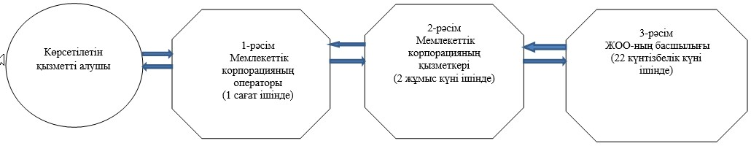

Қазақстан Республикасы
Білім және ғылым министрінің
2016 жылғы 19 ақпандағы
№ 158 бұйрығына 2-қосымша
"Жоғары және жоғары оқу орнынан кейінгі бiлiм беру
туралы құжаттардың телнұсқаларын беру"
мемлекеттік көрсетілетін қызмет регламентіне
4-қосымша
Мемлекеттік корпорацияның, портал арқылы және ЖОО-ғы "Жоғары және жоғары оқу орнынан кейінгі бiлiм беру туралы құжаттардың телнұсқаларын беру" туралы мемлекеттік қызмет көрсетудің бизнес-процестерінің анықтамалығы

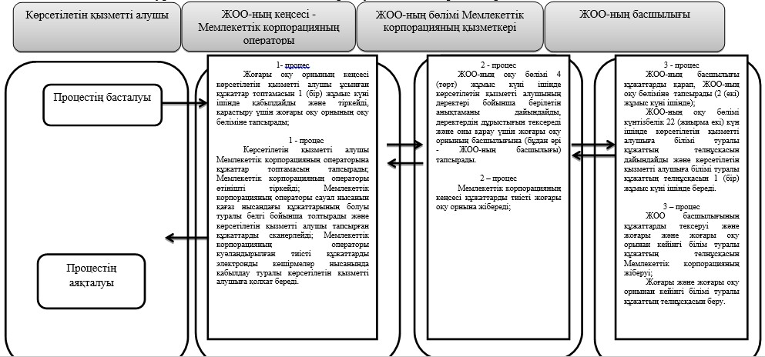

© 2012. Қазақстан Республикасы Әділет министрлігінің «Қазақстан Республикасының Заңнама және құқықтық ақпарат институты» ШЖҚ РМК

